19D702-7《应急照明设计与安装》国标图集解读
国家标准GB 51309 - 2018《消防应急照明和疏散指示系统技术标准》（以下简称《技术标准》）自2019年3月1日实施；国家建筑标准设计配合《技术标准》的使用，立项编制了国家建筑标准设计图集19D702 - 7《应急照明设计与安装》（以下简称《应急照明》），已于2019年9月出版发行。

《应急照明》内容涵盖了国家标准GB 50034 - 2013《建筑照明设计标准》中有关应急照明的全部内容，即疏散照明、备用照明和安全照明三部分内容。有关应急照明中消防疏散照明技术主要依据《技术标准》编制，有关非火灾状态下的备用照明和安全照明技术，根据使用场所的不同，依据国家和行业现行标准编制。
一、概述
《技术标准》除了规定火灾状态下疏散照明和疏散指示的控制要求之外，对在火灾时仍需工作、值守的区域也作了消防备用照明的规定：
“3. 8. 1 避难间（层）及配电室、消防控制室、消防水泵房、自备发电机房等发生火灾时仍需工作、值守的区域应同时设置备用照明、疏散照明和疏散指示标志。
3. 8. 2 系统备用照明的设计应符合下列规定：
① 备用照明灯具可采用正常照明灯具，在火灾时应保持正常的照度；
② 备用照明灯具应由正常照明电源和消防电源专用应急回路互投后供电。”
因此避难间（层）及配电室、消防控制室、消防水泵房、自备发电机房等发生火灾时仍需工作、值守的区域中的备用照明为消防备用照明。应急照明中非火灾时使用的备用照明和安全照明，《应急照明》根据建筑物的不同，提供了商业、医疗、交通、展览、教育、金融、老年人照料设施、博物馆、饮食等不同场所正常备用照明和安全照明设计示例。
二、图例
现行国家标准GB / T 50786 - 2012《建筑电气制图标准》表4. 2. 4电气设备常用参照代号的字母代码，已明确规定ALE表示应急照明配电箱（柜、屏），这里的应急照明配电箱（柜、屏）是基于国家标准GB 50034 - 2013《建筑照明设计标准》，代表应急照明含义中的疏散照明、备用照明和安全照明的配电箱。
《技术标准》中也使用了应急照明配电箱，但是专指为自带电源型消防应急灯具供电的供配电装置。为了便于区分不同的应急照明配电箱，《应急照明》中用ALEE参照代码表示《技术标准》中应急照明配电箱的含义，用ALEB参照代码表示备用照明配电箱，用ALES参照代码表示安全照明配电箱，见表1。
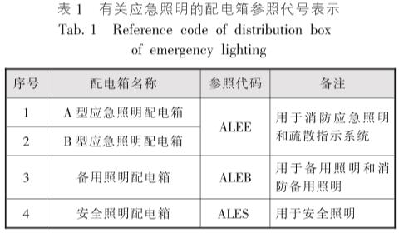
三、消防应急照明和疏散指示系统
1. 集中控制型系统和非集中控制型系统的区别
消防应急照明和疏散指示系统按消防应急照明和疏散指示控制方式分为集中控制型系统和非集中控制型系统。集中控制型系统需要设置应急照明控制器、消防应急灯具有地址编码并且需要采集正常照明电源信号。非集中控制型系统不需要设置应急照明控制器、消防应急灯具没有地址编码，不需要采集正常照明电源信号。集中控制型系统需要采集正常照明电源信号是依据《技术标准》3. 6. 7条：“在非火灾状态下，任一防火分区、楼层、隧道区间、地铁站台和站厅的正常照明电源断电后，系统的控制设计应符合下列规定：
① 为该区域内设置灯具供配电的集中电源或应急照明配电箱应在主电源供电状态下，连锁控制其配接的非持续型照明灯的光源应急点亮、持续型灯具的光源由节电点亮模式转入应急点亮模式；
② 该区域正常照明电源恢复供电后，集中电源或应急照明配电箱应连锁控制其配接的灯具的光源恢复原工作状态。”
也就是说，集中控制型系统除了在火灾时工作外，在非火灾状态下，正常照明电源断电，也需要工作，所以需要采集正常照明电源信号。非集中控制型系统，集中电源和应急照明配电箱主电源均为正常照明电源，火灾时正常照明电源均被切除，转入蓄电池供电，所以不需采用正常照明电源。
2.有关室内步行街两侧商铺疏散照明的设置
《技术标准》3. 2. 5条明确规定室内步行街两侧的商铺地面水平最低照度不应低于3. 0 lx。室内步行街两侧的商铺面积不分大小均要设疏散照明灯，当商铺的面积 ＜ 50 m2时，可不设置出口标志灯。
3.楼梯间的消防应急照明和疏散指示系统设计
（1）楼梯间内的方向标志灯的设置
《应急照明》在33页和34页提到了楼梯间方向标志灯的设置问题：考虑到火灾时，建筑物内人员的条件反射是往下跑，所以建议地下室楼梯间内均应安装方向标志灯，指示上楼方向；公共建筑内人员一般对疏散通道和灯具的设置情况不熟悉，地上楼梯间内宜安装方向标志灯，指示下楼方向；住宅建筑人员相对固定，对疏散通道和灯具的设置情况较熟悉，地上楼梯间可不装设方向标志灯；但是无论公共建筑还是住宅建筑地下室均应安装方向标志灯，指示上楼方向。
（2）楼梯间内配电设计
《技术标准》3. 3. 3条第4款对水平疏散区域灯具配电回路的设计要求：“防烟楼梯间前室及合用前室内设置的灯具应由前室所在楼层的配电回路供电。”《技术标准》3. 3. 4条第1款对竖向疏散区域灯具配电回路的设计要求：“封闭楼梯间、防烟楼梯间、室外疏散楼梯应单独设置配电回路。”
《应急照明》34 ~ 38页设计了多种形式、多种场所使用楼梯的布置示意图。为了避免受其他水平疏散单元的火灾因素影响灯具供电的可靠性，特别强调封闭楼梯间、防烟楼梯间、室外疏散楼梯应单独设置配电回路。由前室进入楼梯间的疏散出口标志灯必须由前室所在楼层的配电回路供配电，不能和楼梯间的配电回路混接。
剪刀楼梯间是一种结构形式比较特殊的楼梯间，从安全疏散设计的角度而言，应按两个独立楼梯间考虑；如果是封闭楼梯间、防烟楼梯间应单独设置配电回路。《应急照明》35页和36页给出了两种配电接线方式，图1是剪刀楼梯间接线剖面示意图，图中方案一采用每个剪刀梯一个回路，沿楼梯底板敷设线路配接楼层疏散照明灯，各楼层标志灯由各楼层疏散照明灯转接。
方案二采用沿剪刀梯两边侧墙敷设线路方式，每个侧墙各引两条回路分别给各自的剪刀梯平台楼层标志灯配电，疏散照明灯由楼层标志灯转接，这种配电方式一定要注意为了避免两个剪刀梯混接，必须隔一层接楼层标志灯。
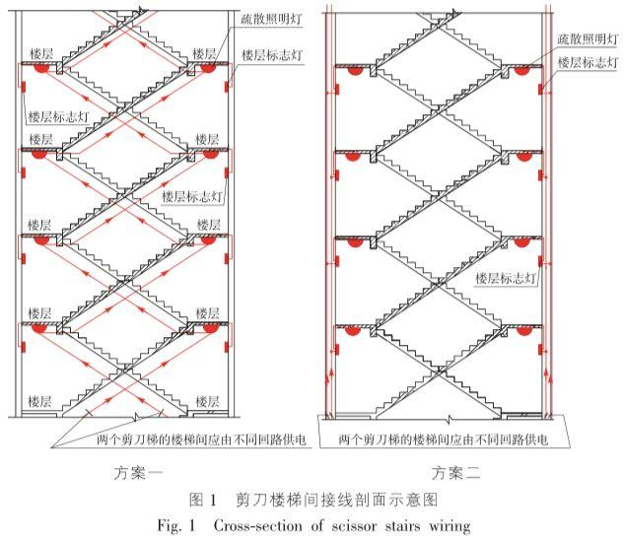
（3）疏散照明的照度测量范围
疏散照明的照度测量范围包括3部分内容：
a. 对于走道和楼梯，照度测量范围为走道或楼梯中心线两侧，1 / 2走道或楼梯宽度的区域。
b. 对于人员密集场所等区域，区域内能够划分出疏散路径的，照度测量范围按疏散路径范围。
c. 对于无法确定疏散路径的区域场所，按区域四周各减少500 mm范围内，满足疏散照度要求。
（4）有关标志灯增设的问题
《技术标准》3. 2. 9条、3. 2. 11条均提到标志灯增设的问题，《应急照明》多处也作了描述：① 当安全出口或疏散门在疏散走道侧边时，应在疏散走道上方增设指向安全出口或疏散门的方向标志灯。② 为了保持视觉连续，每隔3 m设置集中电源地面方向标志灯和蓄光疏散指示标志。根据GB 50016 - 2014（2018年版）《建筑设计防火规范》第10. 3. 6条要求，保持视觉连续的疏散指示标志均属于增设。③ 另外人员密集场所的疏散出口、安全出口附近应增设多信息复合标志灯具。
四、备用照明和安全照明
备用照明和安全照明部分针对各类典型民用建筑场所，《应急照明》摘录了各类建筑针对备用照明和安全照明的规定条款，提供了商业、医疗、交通、展览、教育、剧场、体育、金融、老年人照料设施、博物馆、饮食等不同建筑非火灾备用照明、安全照明的设计示例。
《应急照明》95页和96页为备用照明（安全照明）配电箱系统图，根据供电系统电源转换时间是否满足备用照明和安全照明应急电源供电转换时间要求，设计了两种方案。备用照明或安全照明应急电源供电转换时间是指当备用照明或安全照明正常工作时工作电源突然中断，应急电源自动投入恢复供电的时间间隔。
根据相关规范要求，各类场所的备用照明或安全照明应急电源供电转换时间分别为不大于0. 1 s、不大于0. 5 s、不大于1. 5 s、不大于15 s、大于15 s。《应急照明》中UPS（EPS）是作为供电系统电源转换时的过渡电源。各类建筑针对“应急电源供电转换时间”用词也不同，归纳见表2。
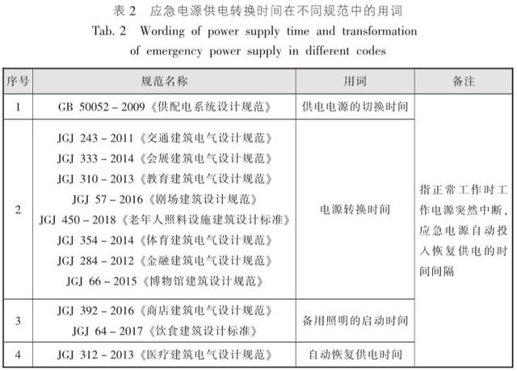
应急照明按照GB 50034 - 2013《建筑照明设计标准》，分为疏散照明（包括消防应急照明和疏散指示）、备用照明（包括消防备用照明）和安全照明。消防应急照明和疏散指示、消防备用照明均为消防负荷。应急照明的供配电应该分为3种系统：
① 消防应急照明和疏散指示应由《技术标准》规定的集中控制型系统或非集中控制型系统配电；
② 消防备用照明应由相应负荷等级的正常照明电源和消防电源专用应急回路互投后供电；
③ 非消防负荷的应急照明根据相关消防标准，火灾时需切除。

